Programm II. Halbjahr 2019
Kreisjugendring Rendsburg - Eckernförde e.V.
(aus Kostengründen erscheint das Programm so – Einzelheiten in der Geschäftsstelle erfragen)
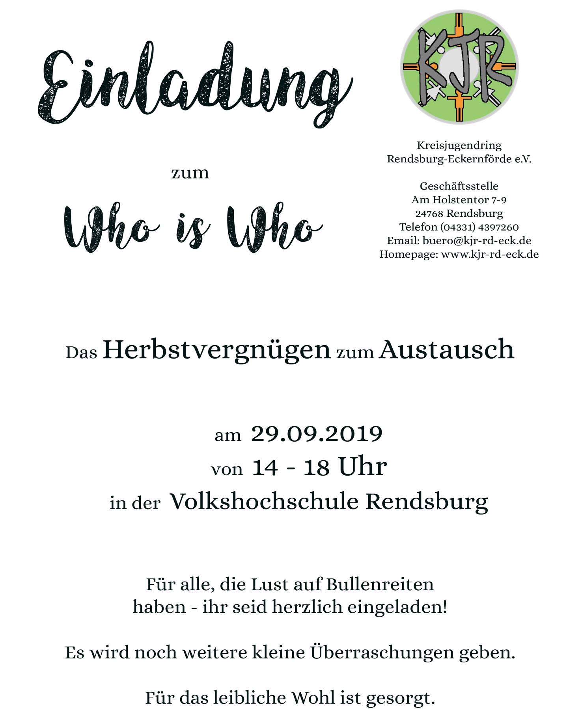

Wir wagen es - Workshop-Serie zur Erneuerung der JULEICA

Immer wieder hören wir: „Immer muss ich einen Tag von meinem Wochenende opfern!“

Deshalb bieten wir 6 Module a 3 Stunden als Workshop zur Erneuerung der JULEICA zu unterschiedlichen Themen an. Jeder Teilnehmende muss 3 unterschiedliche Module besuchen, um eine Bescheinigung über die Teilnahme an einer Fortbildung von mindestens 8 Stunden zu erhalten.

Bei jedem Modul können nur 12 Personen teilnehmen. Die Teilnahme erfolgt nach Eingang der Anmeldungen. Nach Eingang der Anmeldung wird die Teilnahme bestätigt oder falls ein Termin ausgebucht ist die Benennung der noch freien Termine.

Nach Erhalt der Anmeldebestätigung ist der Teilnahmebetrag in Höhe von 15,00 € zu zahlen.

Termine: Thema:

10.10.2019 Kindeswohl – ein wichtiges Thema in der Kinder- und Jugendarbeit
21.10.2019 Aufsichtspflicht und Haftung
23.10.2019 Wie viele Regeln brauchen wir in der Kinder- und Jugendarbeit?
29.10.2019 Was bedeutet für uns in der Kinder- und Jugendarbeit Zuwanderung?
05.11.2019 Ideenaustausch – Wo benötige ich für mich in meiner Arbeit eine Hilfestellung?
07.11.2019 Finanzen

Die Workshops dauern jeweils von 19:00 Uhr – 22:00 Uhr.

Anmeldeschluss ist der 30.09.2019 Anmeldungen per E-Mail an: buero@kjr-rd-eck.de

Veranstaltungsort: Geschäftsstelle des KJR – Am Holstentor 7 – 9 – 24768 Rendsburg

Grundkurs zum Erwerb der JULEICA

12. Oktober bis 17. Oktober 2019 – Anreise bis 14:00 Uhr – Abreise 17 Uhr

Veranstaltungsort: Jugend- und Freizeitheim Kahlenberg, Palisadenweg 165, 24159 Kiel

Ziele und Inhalte des Grundkurses
Während des Kurses setzen sich die Teilnehmenden mit den verschiedenen Anforderungen auseinander, die an verantwortungsbewusste JugendleiterInnen in Gruppenstunden oder bei größeren Aktionen, wie z.B. einer Fahrt gestellt werden. Wie gehe ich also mit meinen Gruppenmitgliedern verantwortlich um? Weitere zentrale Themen sind die eigene Entwicklung und Rolle, die Entwicklung von Kindern und Jugendlichen, die Gruppe in ihrer Dynamik, die organisatorischen und finanziellen Rahmenbedingungen, Ziele und Strukturen von Jugendarbeit, aber auch das Thema Kindeswohlgefährdung wird behandelt.

Während des Grundkurses werden die Teilnehmenden ein Projekt durchführen, das sich praxisnah in den Gruppenalltag übertragen lässt und außerhalb der Einrichtung (auch eine Übernachtung) stattfindet.

Alle Teilnehmenden übernachten in der Einrichtung. Die Teilnahme an der gesamten Maßnahme ist erforderlich und das Verlassen des Lehrgangs nicht möglich, da sonst keine erfolgreiche Teilnahme bestätigt werden darf. Die Teilnehmenden an diesem Kurs sollten mindestens 16 Jahre alt sein.

Kursgebühr 80,00 € für Unterkunft, Beköstigung und Lehrgangsmaterial

Anmeldeschluss ist der 30.09.2019 Anmeldungen per E-Mail an: buero@kjr-rd-eck.de

Workshop: Spieleleiter/innen-Training

26. Oktober 2019 – Anreise bis 08:00 Uhr – Abreise 17 Uhr

Veranstaltungsort: Jugend- und Freizeitheim Kahlenberg, Palisadenweg 165, 24159 Kiel

In dieser Fortbildung sollen theoretische, praktische und neue Anregungen zum Thema „Spiel“ vermittelt werden.

Es werden Möglichkeiten aufgezeigt, wie mit einfachen Mitteln Spiele durchgeführt und wie alle Teilnehmenden beteiligt werden können.

Außerdem wird vermittelt, was von dem/der Spielleiter/-in alles bedacht werden muss, wenn Spiele als Spaß empfunden werden sollen.

Spiele sollen auch auf ihre Einsetzbarkeit hin bewertet werden.

Die Veranstaltung wird für die Verlängerung (Neu-Ausstellung) der JULEICA anerkannt.

Kostenbeitrag 10 € für Beköstigung und Lehrgangsmaterial

Anmeldeschluss ist der 16.10.2019 Anmeldung per E-Mail an buero@kjr-rd-eck.de

Alternative Kreisrundfahrt

9. November 2019 – Beginn 09:00 Uhr – Ende 15 Uhr

Treffpunkt Paradeplatz in Rendsburg

Offen für alle Interessierten – mindestens 5 Personen müssen sich anmelden

Auf den Spuren des Faschismus im Kreisgebiet
„eine Exkursion zu symbolträchtigen Plätzen und Orten“

Beispiele für Stationen (Änderungen vorbehalten):
- „Die braune Synode“ - Die Kirche und ihr Verhältnis zu den Nazis
- Die Synagoge und Geschichte der jüdischen Gemeinde in Rendsburg
- Die „Menzelschlacht“
- Garnisonsfriedhof zu fahren, Thema: "Gräber kriegsgefangener russischer Soldaten
- Der jüdische Friedhof in Westerrönfeld
- „Arbeitslager Nordmark“ - KZ Russee
- Opfer und Widerstand in Eckernförde - Gedenkstein am Petersberg
- Rolle der Fischer in Eckernförde in der Nazizeit
- Kirchenkampf - Bekennende Kirche in Eckernförde
- Verschleppt zur Sklavenarbeit – Zwangsarbeiter in Eckernförde
- Auf den Spuren gestrandeter Jüdinnen vor Booknis - Eckernförde – Gedenkstein am Mühlenberg
- Die Rolle der Torpedoversuchsanstalt Eckernförde
- Stolpersteine Eckernförde

Begleiter: Albert Leuschner

Für Gruppen und Schulklassen kann auch ein Extratermin vereinbart werden.
Bitte in der Geschäftsstelle anfragen.

Kostenbeitrag: kostenlos

Anmeldeschluss: 30. Oktober 2019 Anmeldung per E-Mail an: buero@kjr-rd-eck.de

Workshop Fotos digital bearbeiten mit GIMP

Begrenzte Teilnehmerzahl!

16. November 2019 – Beginn 08:30 Uhr – Ende 17 Uhr

Veranstaltungsort: Rendsburg – genaueres wird mit der Teilnahmebestätigung mitgeteilt!

Mit seinem enormen Funktionsumfang zählt das kostenlose Bildbearbeitungsprogramm GIMP zu den Profi-Tools der Bildbearbeitung. Fotos retuschieren, Montagen erstellen, Farben korrigieren, Bildteile freistellen, alte Fotos restaurieren, Verfremdungseffekte erzielen, alles lässt sich mit GIMP rasch und professionell erledigen. Lerne in Schritt-für-Schritt-Übungen, wie Du Deine Bilder perfektionieren, und erleben dabei jene strukturierte Arbeitsweise, die Du sofort und in Zukunft für Ihre Fotos anwenden kannst, um sie zu einem echten Hingucker zu machen.

Die Veranstaltung wird für die Verlängerung (Neu-Ausstellung) der JULEICA anerkannt.

Kursgebühr 10 € für Beköstigung und Lehrgangsmaterial.

Anmeldeschluss ist der 06.11.2019 Anmeldung per E-Mail an: buero@kjr-rd-eck.de

Workshop Kochen in der Jugendarbeit

Aufgrund der großen Nachfrage bieten wir den Kurs noch einmal an!

30. November 2019 – Beginn 08:00 Uhr – Ende 17 Uhr

Veranstaltungsort: Jugend- und Freizeitheim Kahlenberg, Palisadenweg 165, 24159 Kiel

Inhalte:
Hygiene, Essensplanung und Kalkulation, gesundes und abwechslungsreiches Kochen für eine kleine und große Gruppe sind die Themen dieses Workshops.
Wie gehen wir mit besonderen Formen der Ernährung um oder wo sind unsere Grenzen?

Aber es wird auch gekocht!

Referentin: Cornelia Krämer (Köchin)

Die Veranstaltung wird für die Verlängerung (Neu-Ausstellung) der JULEICA anerkannt.

Kursgebühr 15,00 € für Beköstigung und Lehrgangsmaterial

Anmeldeschluss ist der 20.11.2019 Anmeldung per E-Mail an buero@kjr-rd-eck.de

Weitere Termine werden auf unserer Homepage
und auch Facebook-Seite veröffentlicht!

_____________________________________________________________

Bitte richtet alle Anfragen an die Geschäftsstelle!

Am Holstentor 7 – 9 24768 Rendsburg

Telefon: 0 43 31 4 39 72 60 E-Mail: buero@kjr-rd-eck.de

Geschäftszeiten: Dienstag 09:00 – 12:00 Uhr und Donnerstag 14:00 – 18: Uhr

